Вежбе за опуштање уморних ногу
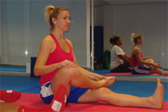Овај текст је посвећен онима који воле и брину о свом телу, онима који своје ноге поштују, онима који су претрчали хиљаде километара “горе-доле” , за оне који хоће да се много година баве спортом и да имају минималан број повреда. Поред масажа и других терапија које пружамо свом телу споља, потребно је учинити нешто изнутра,а то је где се ум, дух и тело сједињују у једно.
Шта је све потребно ? Мекана простирка, удобна одећа, зид (наслон, у зависности од просторије), лавор, топла вода и морска со. Такође, за оне који не знају, према пропису из Енглеске, температура ваздуха у просторији када се раде вежбе истезања треба да је минимум 24 Ц.
Следећи низ вежби убрзава процес регенерације (елиминација умора у телу) примењујући ротацију,притисак,вучење или силу гравитације. Радећи ове вежбе отклања се умор, повећава се флексибилност и еластичност мишића и лигамената ногу. Селектирати неколико или урадити све вежбе према својим потребама. У одређеној пози остати неколико (5 до10) дубоких и спорих дисања, а онда се опустити. По завршетку свих вежби остати у лежећој опуштајућој позицији (последња слика -дубоко опуштање).
Пожељно је ове вежбе урадити празног стомака 2 до 3х после тренинга.
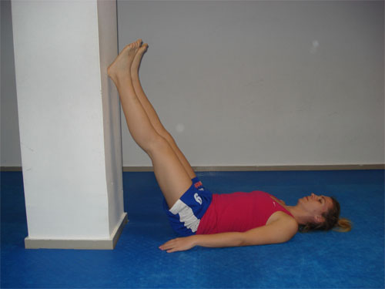
#1 После напорног тренинга лећи на под са равним ледјим на поду, затим подићи ноге на зид под углом од 60 степени. Остати у том положају уз освешћивање дисања и мировања , минимум 7 мин, а код веома уморних ногу задржати положај до 10 па и 12 минута. Обратити пажњу на подизање и спуштање грудног коша. Дисати по могућству на нос.

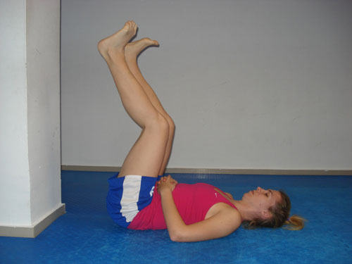
#2 Следећи корак је постепено загревање, из истог положаја одмакнути ноге од зида држећи их усправно под 80 или 90 степени, мало савити у коленима. Благо и полако ротирати зглоб чланка, прво у једну па у другу страну, затим прсти од тела ка телу.. а може по свом избору “игра са прстима у било којем правцу”.

#3
Савити се напред и додирнути врхове прстију на ногама. исправити колена и стегнути задњу страну ногу. Савити се још више и ставити дланове на под поред стопала. Глава треба слободно да виси. Дише се полако и дубоко пуним плућима. Остати у овом положају 7 до 10 дисања.
КОРИСТ: Отклања умор и масира органе у стомаку.Повећава флексибилност кичме, као и фелксибилност мишица и лигамената ногу. Јачају се листови и бутине. Јачање мишића стомака (као и блага масажа бубрега,панкреаса и др), глутеус маxимус (седални део), мишићи ледја ( делтоид и трапезиус). Отвара зглобове рамена, ослобађа бол у доњем делу леђа.
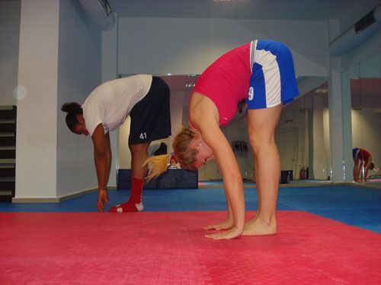

#4 ШТИПАЉКА (популарни назив за ову позицију)
Овај положај савија кичму према напред, а да не истеже потиљак или врат. Мишићи задње ложе и ледја се истежу. Такодје стомачни мишићи јачају, као и унутрашњи органи стомака који добијају нежну масажу. Ово је једна од најефективнијих вежби за опуштање задње ложе као и мишиће ледја. Задржати положај, дисати полако и дубоко 7-10 пута. Све своје мисли усмерити ка исезању задње ложе и леђа.
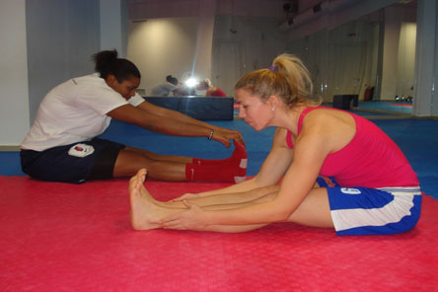
#5 ПОЛУ ЛОТОС позиција
Ставити десну ногу изнад колена, по могућству што више. Лева нога је исправљена. Притиснути лево колено према поду са десном руком. Дисати полако и дубоко 7-10 пута, а онда се опустити. Урадити све исто са супротном ногом. Колена и зглобови раде. Акценат је на отварању карлице, препона и колена.
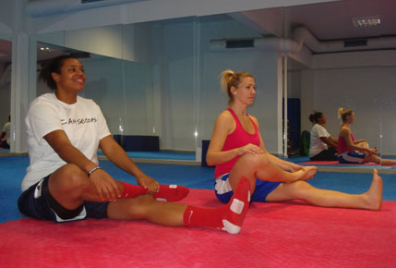
#6 ЛЕПТИР позиција
Побољашава се савитљивост кукова,колена и чланака, јачају се ледја и истежу препоне. При удаху исправити кичму, а при издаху кренути напред према стопалима и лактовима притиснути колена. Урадити исто 5-10 дисања.
Напомена: при издисању не савијати се у леђима, већ покушати да се прво стомаком па грудима иде ка напред. Ледја су права увек. Никако не заборавити дубоко и споро дисање. Споро и дубоко дисање омогућава нашем телу да се брже регенерише и отклони настали умором током напорних тренинга.
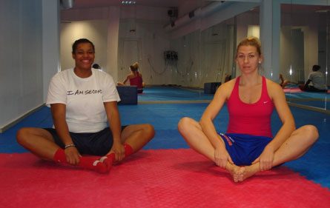
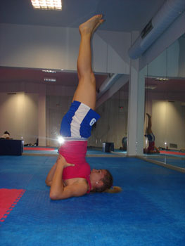
#7 УСПРАВНА СВЕЋА на раменима (обрнути положај)

Обнути положај изразито важан за уморне ноге, због деловања на циркулацију крви, а практично без мишићног напора. Сила теже убрзава циркулацију венозне устајале крви; она се враћа у срце помоћу гравитације, уместо да се бори против ње. Положај свеће одстрањује венозне стазе у ногама и абдомалним органима. Сви обрнути положаји изазивају снажну циркулацију са мишићним напором равним нули. Овим положајем истеже се потиљак,ослабадјају нервна влакна вратне регије, штитна злезда . Користи од овог полозаја је прокрвљеност мозга, тироидне и паратироидне жлезде, јачање горњег дела тела, истезање врата, рамена и мишића горњег дела леђа. Побољшава дигестију и елиминацију, отклања умор, опушта. Труп је усправан, али ипак ни стопала, ни листови, ни бедра нису напета. Потиљак је приљубљен уз земљу.
Никако не окретати главу у страну!!
Напомена : Од почетника до веома напредних вежбача, сви могу да ураде бар један обрнути положај, уколико немају неку од следећих контраиндикација: висок крвни притисак, глауком, проблеми са тироидом, већи проблеми са вратним пршљеновима, трудноћа, менструација (1. и 2. Дан), присуство токсина у телу и претерана теласна тежина.
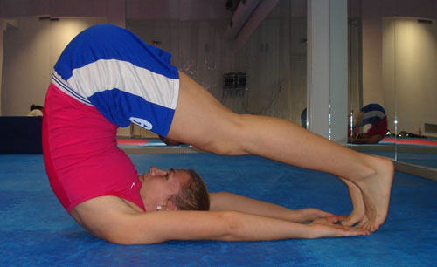
#8 ПЛУГ - сагибање према напред Лећи на леђа са пруженим ногама и са рукама изнад главе на поду. Подигните ноге до груди а затим их исправите према плафону. Останите овде неколико удисаја и издисаја. Кад осетите спремност удахните дубоко и са издахом пребаците ноге преко главе. Опустите се у халасани са прстима на подлози и са благо савијеном кичмом. Дишите полако и навикните се на истезање Брада додирује грудну кост. Ноге су испружене. Повратак леђа на простирку спустити полако и нежно.
КОРИСТ: Одржава кичму савитљивом и здравом, повећава се истезање врата и одмара ум, чини нас мирним и тихим. Абдомелно се дише. Ножни прсти додирују тло. Пустите да делује тежина ногу. Најмање 5 дисања. Ноге су опуштене. Без трзаја! Релаксирати ледја и препустити се асани. Не окретати главу у страну. Концентрисати се на дисање и истезање ледја.
Напомена: у случају да прсти не могу дотакнути под, испод ногу постави малу столицу или неко друго помагало које би умањило флексију леђа а опет омогућило вежбачу да прихвата овај положај и да се у њему опушта.

#9 ПЛУГ САВИЈЕНИХ НОГУ Колена додирују уши и под. Дисати дубоко најмање 5 пута (јака масажа стомака). притиснути браду уз груди и задржати потиљак на земљи. Опустити се. Овај положај обезбеђује фантастично истезање кичме и понекад је потребно више месеци вежбања како би се она правилно урадио. Такодје , припрема тело на стрес у вратној регији; ефектно протезање врата и није напорно за доње екстремитете. Уколико је вежбач ограничене флексибилности, треба да ојача радећи плуг, мост и рибу.
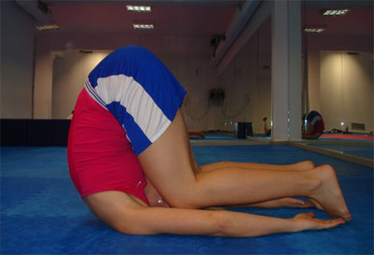

#10 ПОЗА стојеће савијање унапред са раширеним ногама Остати у овом полажају 6-8 дисања. У класичној верзији ове позе, ноге су исправљене, глава је на поду (брада притиска груди), руке су постављене позади између ногу, а дланови су на поду. Покушати да се не криви кичма и да се стомаком иде напред.
Постоји варијанта када се држимо за скочне зглобове, а глава и врат су изнад тла и слободно „висе“.
КОРИСТ: Отклања умор и јача тетиве. Истеже тетиве, унутрашњу страну бутине и разгибава кукове. Такодје, повећава циркулацију ка горњем делу трупа и истеже кичму. -повећава циркулацију према мозгу и надбубрежној жлезди –централни нервини систем – може бити добра против депресије – протв затвора –смањење стомачне гојазности – за људе са дијабетисом – опушта доњи део ледја
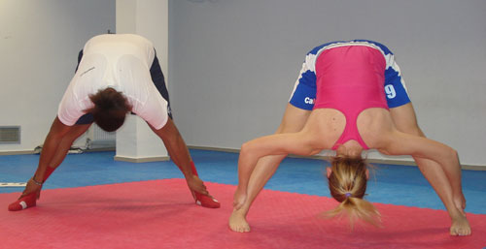
#11 СТАВ ОБРНУТОГ ТРОУГЛА (париврита триконасана )
Дејство ставова увијања,укључујући и овај положај, на кичмене дискове (хрскавица измедју прсљенова) често се пореди са стезањем и пуштањем мокрог сундјера:прво исцедите мокру воду да би сундјер примио чисту воду. Стезање и опуштање поспешује циркулацију свеже крви ка дисковима и одржавају њихову савитљивост у старости.
КОРИСТ: Обрнути троугао истеже задњи део ногу, разгибава кукове и јача врат, рамена и руке. У опуштеном полажају ова везба истезе задњу ложу, али такође ова везба мозе послужити и за јачање ногу у зависности да ли се мишићи предње ложе грче.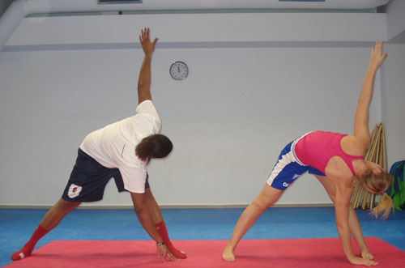

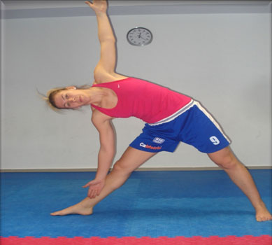
#12 СТАВ ТРОУГЛА ( утхита триконаса)
Став троугла истеже обе стране кичме, задњи део ногу и кукове, као и мишиће измедју ребара(интеркосталне) који шире плућа и повећавају њихов капацитет.
Напомена: пете су у једној линији,руке и ноге исправљене. Ротирати десно стопало за 90 степени напоље и лево стопало мало унутра. Савити се у струку на десну страну.Ставити десни длан на чланак десне ноге или на под.Испружити леву руку на горе.Поглед је ка левој руци, а ледја су постављена на замишљен зид тако да су обе лопатице на њему. Све поновити на другу страну.
КОРИСТ: Обликује ноге, јача зглобове, побољшава. закривљеност стопала, развија грудни кош и освежава ум.
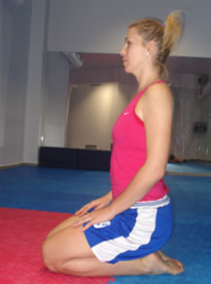
-добро против депресије и слабог памћења – смањује гојазност бочних стране стомака – одлицно за дијабетичаре и равнотеже сецера у крви, појачава рад панкреаса И бубрега

#13 Клекнути на под и сести на пете. Исправити главу и ледја, ставити руке на бутине и дисати дубоко 10пута. Колена су спојена, а ледја права. Одлична вежба за карлицу и побољшава варање. Овај став је један од безбеднијих седећих ставова за оне који имају проблеме са кичмом.
КОРИСТ: Повећава се савитљивост колена и скочних зглобова, бедара, као и побољшање циркулације у стомаку и добра је за варење. Исправља равна стопала и јача зглобове, отклања бол,грчеве и умор ногу.
Напомена: ако је тешко седети на стопалима због напетости бутних мишића или болова у коленима, поставити јастуче или умотано ћебе измедју листова И задњице. Подесити дебљину тог уметка док се не осети да је удобно. Ако се у предњем делу чланка на нози јави неудобност , ставити под њих умотан пескир или ћебе.
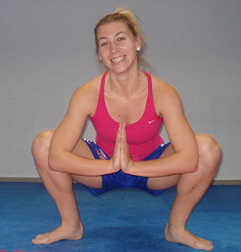#14 ЖАБА Пете су несто шире од кукова, прсти ногу су окренути напоље. Лактове ставити измедју бутина, гурати лактове према коленима што више је могуће. Кичма је исправљена, а рамена не упадају. Остати у овој пози минимум 5 дисања, онда полако устати и опустити се.
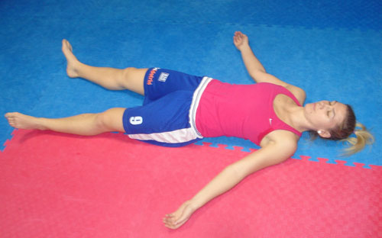
КОРИСТ: јачају зглобови скочног зглоба и колена, отвара се карлица (пазити на препоне) и раде леђа.
#15 Лећи равно на ледја, ноге држати испружене и благо раширене. Руке су раширене са стране, дланови на горе. Затворити очи и опустити цело тело. Одморити.
КОРИСТ: Релаксира нерве и ум, отклања умор, смирује емоције, тело постаје опуштеније, дисање је спорије-једва осетно. Неко ће почети да зева, а неко ће заспати :). Напомена: у овој позициј опуштања, обући чарапе, пректити доњи и горњи део тела (дукс,тренерка, или неки прекривач). Зашто? Температура тела нагло опада и постаје хладно.
На самом почетку сам поменуо лавор, со и топлу воду. Ово практиковати, када се “нема” пуно времена, кад сте лењи или превише уморни (тј немате навику за оваквом врстом истезања). Овај третман урадити увече, и намазати ноге фином освежавајућом кремом за ноге.
Вежбе наведене горе су прикупљане дугим низом година, од различитх професора и тренера широм Европе и Америке. Селектиране су по реду, али појединац не мора тако да их ради већ да ослушкује своје тело тј. да му тело говори шта да ради. Све ове вежбе сам радио током своје каријере и још увек их радим. У сарадњи са многим важбачима-цама овакав начин истезања се показао веома ефикасним за брз опоравак уморних ногу. Искрено се надам да ће свако успети да пронађе нешто шта му највише прија како би дочекао следећи тренинг одморнији и био спреман за следеће задатке које тренер тражи.

